Môn học/hoạt động giáo dục: |  | TỰ NHIÊN VÀ XÃ HỘI | Lớp 2B
Tên bài dạy: | PHÒNG TRÁNH BỆNH SỎI THẬN |  | Tiết: | 56
Thời gian thực hiện: ngày 26 tháng 03 năm 2025

1. YÊU CẦU VẦN ĐẠT
a. Mức độ, yêu cầu cần đạt
- Chỉ và nói được tên các bộ phận chính của cơ quan bài tiết nước tiểu trên sơ đồ.
- Nêu được sự cần thiết của việc uống đủ nước, không nhịn tiểu để phòng tránh bệnh sỏi thận.
b. Năng lực
- Năng lực chung:
- Năng lực giao tiếp, hợp tác: Trao đổi, thảo luận để thực hiện các nhiệm vụ học tập.
- Năng lực giải quyết vấn đề và sáng tạo: Sử dụng các kiến thức đã học ứng dụng vào thực tế, tìm tòi, phát hiện giải quyết các nhiệm vụ trong cuộc sống.
- Năng lực riêng:
- Nhận biết được chức năng của cơ quan bài tiết qua việc thải ra nước tiểu.
c. Phẩm chất
- Thực hiện được việc uống nước đầy đủ, không nhịn tiểu để phòng tránh bệnh sỏi thận.
2. ĐỒ DÙNG DẠY HỌC
a. Giáo viên
- Giáo án.
- Các hình trong SGK.
- Bộ thẻ Nếu, thì; bảng nhóm; băng dính.
b. Học sinh
- SGK.
- Vở bài tập Tự nhiên và xã hội 2.
3. HOẠT ĐỘNG DẠY HỌC CHỦ YẾU
TG | HOẠT ĐỘNG CỦA GIÁO VIÊN | HOẠT ĐỘNG CỦA HỌC SINH
5’  25’  5’ | TIẾT 2  1. HOẠT ĐỘNG KHỞI ĐỘNG  a. Mục tiêu: Tạo tâm thế hứng thú cho học sinh và từng bước làm quen bài học.  b. Cách thức tiến hành:  - GV giới trực tiếp vào bài Cơ quan bài tiết nước tiểu, phòng tránh bệnh sỏi thận (tiết 2).  2. HOẠT ĐỘNG HÌNH THÀNH KIẾN THỨC MỚI  Hoạt động 3: Nhận biết sỏi thận có trong các bộ phận của cơ quan bài tiết nước tiểu và nguyên nhân gây ra bệnh sỏi thận  a. Mục tiêu:  - Chỉ được sỏi thận có trong các bộ phận của cơ quan bài tiết trên sơ đồ.  - Nêu được một trong những nguyên nhân gây ra bệnh sỏi thận.  b. Cách tiến hành:  - GV giới thiệu với HS: sỏi thận là bệnh thường gặp ở cơ quan bài tiết nước tiểu.  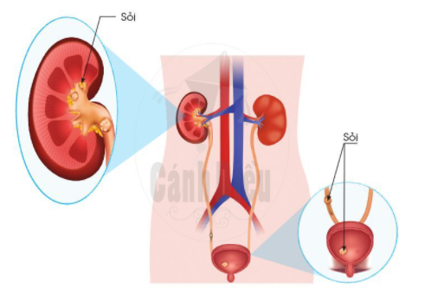  - GV yêu cầu HS quan sát các hình trang 105 SGK và trả lời câu hỏi: Sỏi có ở những bộ phận nào của cơ quan bài tiết nước tiểu?  - GV yêu cầu HS đọc mục “Em có biết?” ở trang 105 SGK và trả lời câu hỏi: Nêu nguyên nhân tạo thành sỏi trong cơ quan bài tiết.  3. HOẠT ĐỘNG CỦNG CỐ, NỐI TIẾP  - Cho HS nhắc lại các nội dung đã học  - Dặn dò HS về nhà tiếp tục ôn bài  - Chuẩn bị bài sau | - HS lắng nghe, tiếp thu.  - HS trả lời: Sỏi có ở những bộ phận: thận, bàng quan.  - HS trả lời: Nguyên nhân tạo thành sỏi do các chất thừa, chất thải độc hại không được đào thải hết lắng đọng lại tạo thành sỏi.  Lắng nghe, trả lời
4. Điều chỉnh sau bài dạy (nếu có):
………………………………………………………………………………………………………………………………………………………………………………………………………..…………………………………………...........………………………………………………………………...........……………………………………………………………

